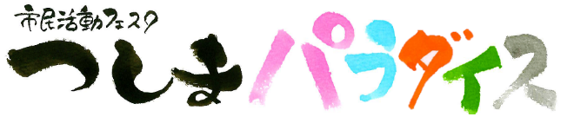
スタッフ申込書

イベント当日（令和９年３月２1日）までに、スタッフ会議を４回程度開催予定です。
所属団体名
スタッフ希望者氏名
スタッフ  希望者  連絡先 | 住所 | 〒 －
スタッフ  希望者  連絡先 | 電話番号
スタッフ  希望者  連絡先 | Eメール  アドレス
スタッフ会議に  参加しやすい  曜日や時間帯  (あてはまるもの全てに  ○を付けてください)  ※できるだけ多くの方が  参加できる日時とするため、  ご希望に添えない場合が  あります |  | 月曜（午前・午後・夜間）  火曜（午前・午後・夜間）  水曜（午前・午後・夜間）  木曜（午前・午後・夜間）  金曜（午前・午後・夜間）  土曜（午前・午後・夜間）  日曜（午前・午後・夜間）
その他
（何かありましたら
ご記入ください）
スタッフ会議に参加できない回があっても大丈夫です！
議事録はお送りするため、後で意見を出してもらうこともできます。
【申込期限】令和８年６月３０日（火）
企画の途中からでも参加できますので、
期限後でもお申し込みいただけます。

